编 号 | 2022081
附件1

重庆科技学院
大学生科技创新训练计划项目
结题报告

项目名称： 基于互联网云平台的用电器分析识别及监测系统
负责人： 李宇航
所在学院： 电气工程学院
指导教师： 许弟建、青美伊
联系电话： 18523553108
结题时间： 2023-4-26

重庆科技学院教务处编制

课题名称 | 基于互联网云平台的用电器分析识别及监测系统
负责人  姓 名 | 李宇航 | 专业年级 |  | 测控20-01 |  | 学号 |  | 2020442615
主要成员 | 姓名 | 专业年级 |  |  | 学 号
 | 梅朝金 | 测控20-01 |  |  | 2020442621
 | 陈丽丽 | 测控20-01 |  |  | 2020442618
 | 朱思铖 | 测控20-01 |  |  | 2020442594
 | 余博文 | 自动化20-02 |  |  | 2020442528
实验室与实践教学综合管理系统中申报并实施开放实验项目的项数 |  |  |  |  |  |  |  |  | 1项
开放实验项目累计学时数 |  | 32学时 | 参加实验开放人数 |  |  |  | 4人
一、项目完成及取得的成果情况(重点说明项目取得的科学发现和创新之处)
1.1项目完成情况
基于互联网云平台的用电器分析识别及监测系统项现已基本完成实物制作，实现功能运用。
（一）功能实现情况
- 能够自动检测插排上所有用电器的电参数（包含电流、总功率、功率因数）；
- 具有用电器学习功能（实现用电器的电参数特征的存取）；
- 具有用电器分析识别功能（通过对学习功能下用电器数据库的电参数特征匹配来识别用电器的运作情况）；
- 具有互联网联网功能（能够将获取的实时电参数通过局域网形式上传至开放式互联网平台）；
- 具有不间断电源管理模式以及人机交互式操作；（市电中断情况能够实现不断电运行，通过触摸屏的人际交互操作界面来直观观察到用电器各项参数以及实现学习模式以及分析模式的切换）
（二）元器件选择及安装情况
- 主要元器件介绍
电能计量模块：IM1281B电能计量模块；
主控芯片：STM32F407ZGT6、ESP32-C3;
显示器：HMI串口触控屏（带团队设计人机交互界面）；
电源模块：220V-5V变压器、UPS不间断电源模块、两节锂电池；
开关：船型开关；
项目实物模型外形器材：3D打印外壳、公牛插排；
其他器材：多功能电热熔胶枪及热熔胶枪棒、螺丝钉之类的。
- 实物安装情况
其实物图如下：
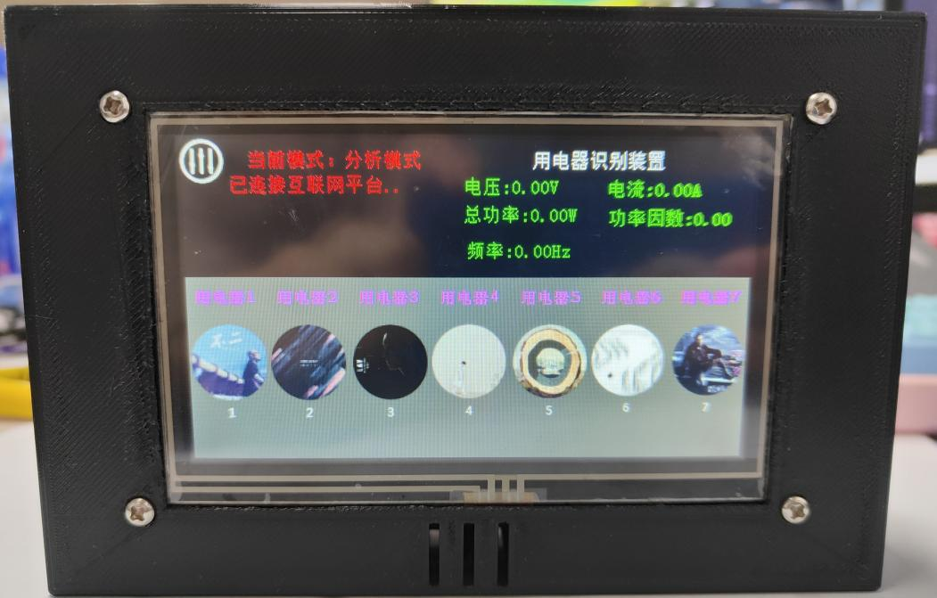

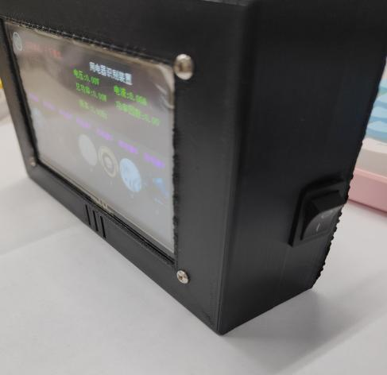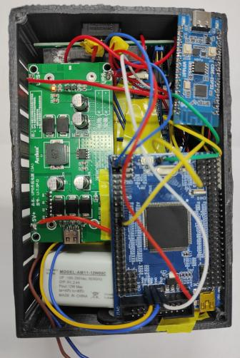

1.2项目取得成果情况
基于Keil5运行环境，用电器识别及监测软件系统取得的成果如下：
- 硬件以及软件架构图
硬件架构图如下：
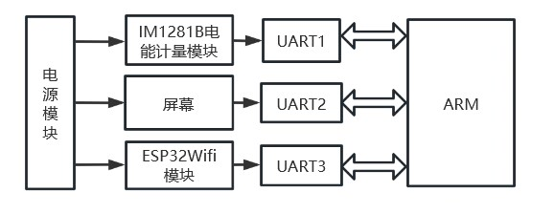

硬件完整实物图：
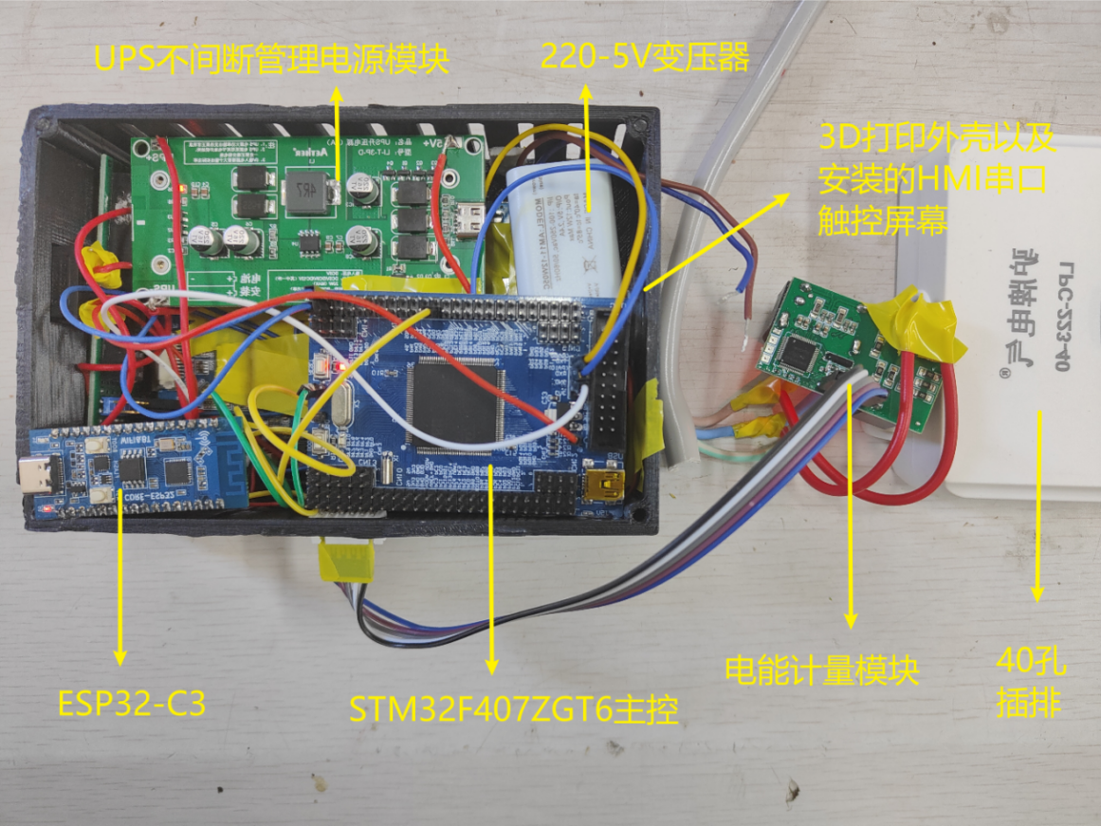

软件流程图：
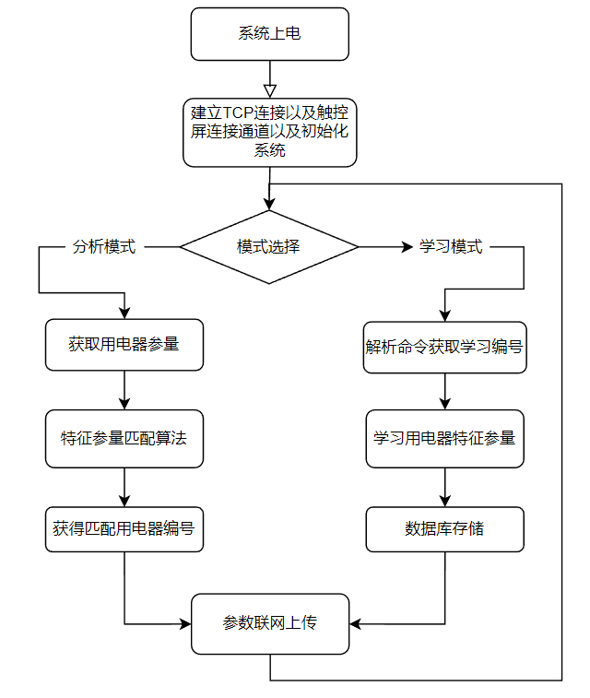
（二）复合数字滤波：
由互感器、电阻、数模转换器等带来的电路噪声和电网波动引起的干扰难以避免。因此，需要对采集到的数据进行数字滤波处理，电路中的热噪声和闪烁噪声等服从高斯分布，利用均值滤波对高斯噪声的抑制效果最好；电网上随机波动带来的干扰无法消除，但利用加权滤波可滤除这种随机的脉冲式干扰。故将两者结合设计成多能复合数字滤波器，即采集多个周期的数据，把各周期相对应采样点的值按降序排列，忽略掉极大值和极小值的影响，将余下的数据求和取平均得到一个样本。

（三）特征学习
特征学习需要一些样本的特征，本设计选用负载稳定状态下的有功功率作为特征值，建立一个特征数据表，在学习过程中，通过电能计量模块采集电源线上的有功功率，得到电器的稳态值并储存，具体内容如下：
- 按下识别按钮，读取电参量。由于市电的电压存在不稳定性以及用电器相关的功率波动，若等待用电器参数完全稳定再采集电参量则耗时较长，因此选择在参数波动较小后手动按下识别按钮进行采集。
- 保存电参量。通过读取的电流、电压、功率和功率因数，根据功率和功率因数可以计算出有功功率，而不同电器之间的电流、有功功率具有可叠加性，因此在用电器学习过程中选择保留原始用电器的电流值和用功功率值，并保存在结构体变量中。
- 叠加识别算法。对于已经保存的多组电流、有功功率等电参量进行叠加，并保存在结构体中，设置波动范围为原参数的5%。
学习过程主要流程图如下：
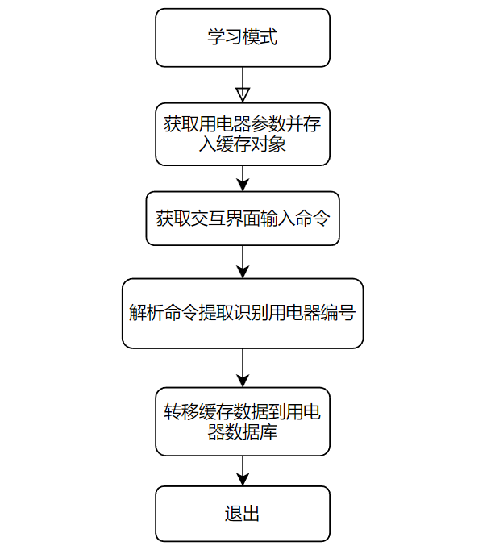

（四）样本识别
基于参数匹配算法，其对存储性能要求不高，存储的特征参数也很少。
通过循环取余穷举七位二进制编码生成不同用电器组合，随后将当前负载电路上的有功功率与生成的128种用电器组合功率进行比较，倘若有某组合的误差小于阈值，则断定该组合为当前负载电路上的用电器组合，然后对该组合的二进制编码进行解码得到用电器组合。识别过程可如下：
- 按下分析按钮并读取参数：当按下分析按钮，STM32重复读取当前实时的电参量，并保存在缓存结构体。
- 样本近似度查询：将获取到的电流、有功功率等参量，在单片机内部利用匹配算法，进行近似度的查询。
- 判断误差：若该用电器的参数与数据库存储的样本数据近似度最大且小于参数阈值，则直接显示；
识别过程主要流程图如下：
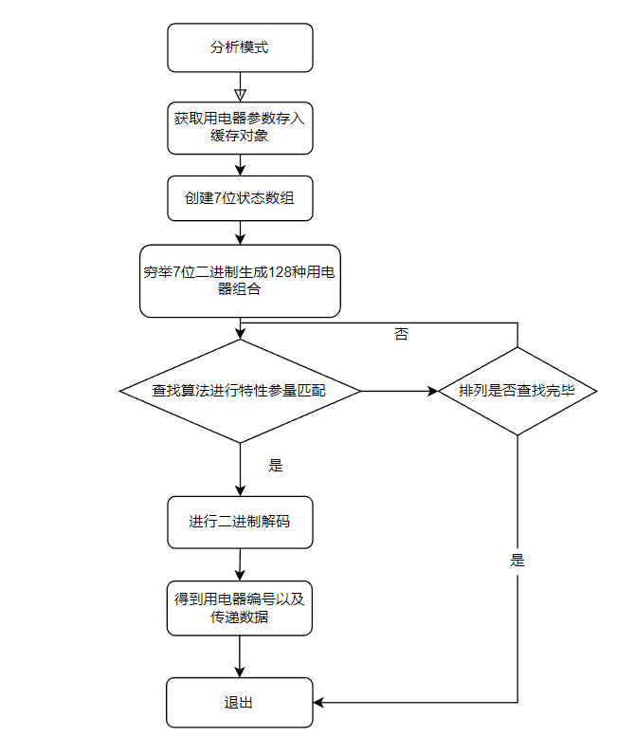
（五）科学发现：
常规用电识别装置大多数昂贵并且适用范围小，具有识别精确度不高以及无法及时传递用电器用电情况的问题。本项目能够在多用电器情况下实现各用电器参数的有效识别及检测，并基于互联网云平台实现用户的远程监控，进一步提高了用电系统的安全性、环保性。
（六）创新之处：
创新点在于该用电器分析识别系统装置，能够对用电器基础参量的测
量，也能对用电器进行识别，并且管理员也能够从手机电脑客户端进行访问方便对学生公寓用电情况进行了解，从而减少违规用电造成的安全事故。

二、经验教训及自我评价
- 经验教训
在申请本次创新项目之后，对于本专业学习方面有了一定的深入了解，并对本专业知识点有更深刻的认识。创新路途上，还存在许多不足之处，也希望我们能在以下经历中汲取教训：
- 用电器分析识别装置由220VAC市电供电，而单片机供电为3.3VDC直流电压。因此要给单片机供电，需要把220VAC市电经AC—DC变换后，再进行DC—DC降压，得到我们想要的电压。且整个装置的工作电流要小于15mA，需要对装置功耗有所考虑。
- 实时显示特征参数的响应速度要快，因此要求单片机对数据的处理速度要快。
- 电流电压信号检测需要精度高，功耗较低的芯片。
- 电网在不同时间与不同地点波动范围较大，会对大功率用电器测量造成影响，以至于其功率波动可达±50W之高，给用电器的准确识别带来极大困难。
- 在测量大功率电器与小功率电器组合时，大功率用电器的频谱特性将会掩盖小功率频谱特性，给识别工作带来极大困难。
- 如何对电流大小相同而阻抗特性不同的用电器进行鉴别。

（二）自我评价
实践才是学习知识最好的一种表达方法，它能教会我们很多书本上永远阐释不出的东西。通过这次做项目，我们项目组四个人都掌握了很多知识。一开始选择这个题目时，感觉从题目名字来看对我们来说并没有什么难点，但是当我们在网上查询相关资料并深入了解这个课题后，发现并没有想象中的简单。
我们不仅要实现把220VAC市电经AC—DC变换后进行DC—DC降压，还要对装置功耗有所考虑；将采集到的电压、电流、功率、功率因数、频率、电能等参数通过串口传送到屏幕上显示时，220V电压产生的电磁干扰影响了串口的通讯；后续通过抗干扰措施免除了干扰。

三、经费使用情况
项目经费表
器件名称 | 型号 | 单价 | 数量 | 小计
主控单片机 | STM32F407ZGT6 | 150.00 | 2 | 300.00
显示屏 | 陶晶驰HMI串口屏 | 152 | 1 | 152
物联网核心板 | ESP32-C3 | 19.9 | 2 | 39.8
电能计量模块 | IM1281B | 50 | 2 | 100
洞洞板 | 4*6单面喷锡板（2块） | 4.00 | 10 | 40.00
方形钕铁硼强力磁铁 | 20*6*2mm（10个） | 8.80 | 1 | 8.80
合宙开发板 | AIRF105 | 20 | 5 | 100
继电器 | 5V低电平触发式 | 16.36 | 1 | 16.36
3D打印耗材 | 创想乐创 | 47 | 1 | 47
UPS不间断电源模块 | SG90 | 40 | 3 | 120
220-5V降压器 | 亿陌特 | 21 | 1 | 21
导热硅胶片 | 导热硅胶片 | 9.88 | 1 | 9.88
插排 | 40孔公牛插排 | 49 | 1 | 49
多功能螺丝刀 | 多功能螺丝刀 | 25 | 1 | 25
锂电池 | 倍量锂电池 | 5 | 10 | 50
数据转接板 | 奥睿科分线扩展器 | 139 | 1 | 139
电子元件 | 大华存储 | 300 | 1 | 300
总计 |  |  | 23 | 1517.8

共计：1517.8元
四、指导教师评价意见：
按照项目任务，进行了硬件搭建，软件编程，完成了电器识别的部分功能，但在电器用电特征提取方面，还存在很大的不足。基于互联网云平台的应用也存在不足。希望继续努力完善。
同意结题。

签字：

2023年 4月 25日
五、学院专家组评审意见：

签字：

年 月 日
六、学院评审意见：

签字（盖章）：
年 月 日
七、教务处审核意见：

签字（盖章）：
年 月 日
注：附有关论文、成果及其证明材料等。

